实验9 JQuery事件与动画特效
实验类型：验证性 要求：必做 学时：4
一、实验目的
- 掌握搭建jQuery开发环境
- 掌握使用ready()方法加载页面、掌握jQuery语法
- 熟悉使用addClass()方法和css()方法为元素添加CSS样式
- 熟悉使用next()方法获取元素
- 掌握使用show()和hide()方法显示和隐藏元素
二、实验要求
- 掌握基本过滤选择器
- 掌握jQuery对象的click()方法
- 掌握jQuery对象的css()方法
- 掌握选择器
- 掌握jQuery对象的is()方法
- 掌握jQuery对象的show()方法
- 掌握jQuery对象的hide()方法
- 掌握jQuery对象的addClass()方法
- 掌握jQuery对象的mouseout()方法
- 掌握jQuery对象的mouseover()方法
- 学会查找节点、创建节点、删除节点
- 学会复制节点、替换节点、遍历节点
- 能够根据需要动态改变页面元素的样式
- 能够动态改变元素的属性
- 通过元素的隐藏、显示制作选项卡、菜单等效果

三、实验内容
1. 练习1：制作当当图书导航特效
<!doctype html>
<html lang="en">
<head>
<meta charset="UTF-8">
<meta name="Generator" content="EditPlus®">
<meta name="Author" content="">
<meta name="Keywords" content="">
<meta name="Description" content="">
<title>当当图书导航</title>
<link href="css/style.css" rel="stylesheet"/>
</head>
<body>
<div class="top">
<div class="wrap">
<div class="top-l left">欢迎光临当当，请<a href="" class="top-login">登录</a><a href="">免费注册</a></div>
<ul class="top-m right">
<li><a href=""><i class="top-car left"></i>购物车</a></li>
<li class="line"></li>
<li><a href="">我的订单</a></li>
<li class="line"></li>
<li><a href="">当当自出版</a></li>
<li class="line"></li>
<li><a href=""><i class="top-tel left"></i>手机当当</a></li>
<li class="line"></li>
<li>
<a href="" class="menu-btn">我的当当</a>
</li>
<li class="line"></li>
<li><a href="" class="menu-btn">企业采购</a></li>
<li class="line"></li>
<li><a href="" class="menu-btn">客户服务</a></li>
<li class="line"></li>
</ul>
<div class="clearfix"></div>
</div>
</div>
<div class="wrap">
<a href=""><img src="images/logo.jpg"/></a>
</div>
<div class="nav-box">
<div class="wrap">
<ul class="nav-ul">
<li class="all"><a href="">全部商品详细分类</a></li>
<li><a href="">尾品会</a></li>
<li><a href="">图书</a></li>
<li><a href="">电子书</a></li>
<li><a href="">服装</a></li>
<li><a href="">运动户外</a></li>
<li><a href="">婴孕童</a></li>
<li><a href="">家具</a></li>
<li><a href="">当当优品</a></li>
<li><a href="">电器城</a></li>
<li><a href="">当当超市</a></li>
<li><a href="">海外购</a></li>
<div class="clearfix"></div>
</ul>
</div>
</div>
<script src="js/jquery-1.12.4.js"></script>
<script>
$(function() {
$(".nav-ul li a").mouseover(function () {
$(this).css("background-color","#f01e28")
})
$(".nav-ul a").mouseout(function() {
$(this).css("background-color","#ff2832")
})
})
</script>
</body>
</html>
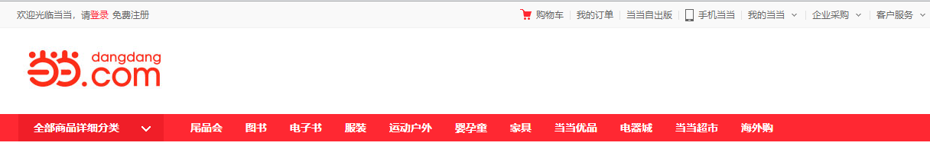
2. 练习2：制作京东首页右侧固定层
<!DOCTYPE html>
<html>
<head lang="en">
<meta charset="UTF-8">
<title>京东首页右侧固定层</title>
<link href="css/nav.css" rel="stylesheet">
</head>
<body>
<nav id="nav">
<li><span></span><p>就东会员</p></li>
<li><span></span><p>购物车</p></li>
<li><span></span><p>我的关注</p></li>
<li><span></span><p>我的足迹</p></li>
<li><span></span><p>我的消息</p></li>
<li><span></span><p>咨询JIMI</p></li>
</nav>
<script src="js/jquery-1.12.4.js"></script>
<script>
$(function() {
$("#nav li span").mousemove(function() {
$(this).css("background-color","#c81623")
let index=$("#nav li span").index(this)
$("#nav li:eq("+index+") span~p").show()
})
$("#nav li span").mouseout(function() {
$(this).css("background-color","#7a6e6e")
console.log($("#nav li span"))
let index=$("#nav li span").index(this)
$("#nav li:eq("+index+") span~p").hide()
})
})
</script>
</body>
</html>
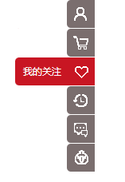
3. 练习3：Tab切换
<!DOCTYPE html>
<html>
<head lang="en">
<meta charset="UTF-8">
<title>任务列表</title>
<link rel="stylesheet" href="css/taskStyle.css">
</head>
<body>
<section id="taskList">
<ul id="nav"><li>日常任务</li><li>成长任务</li></ul>
<div class="taskContent">
<ul id="dayTask" onclick="">
<li>
<div>
<h1>交口称赞</h1>
<p>为喜欢的回答送出一个赞</p>
<p>奖励：<span>财富值×10</span><span>经验之石（小）×1</span></p>
</div>
<div><input type="button" value="前往"></div>
</li>
<li>
<div>
<h1>每日答题</h1>
<p>前往回答一个问题</p>
<p>奖励：<span>铜宝箱×1</span><span>财富值×10</span><span>经验之石（小）×1</span></p>
</div>
<div><input type="button" value="前往"></div>
</li>
<li>
<div>
<h1>助人为乐</h1>
<p>当日获得1个采纳</p>
<p>奖励：<span>铜宝箱×1</span><span>财富值×10</span></p>
</div>
<div><input type="button" value="前往"></div>
</li>
</ul>
<ul id="growTask">
<li>
<div>
<h1>成长之路</h1>
<p>知道等级达到2级</p>
<p>奖励：<span>财富值×20</span><span>铜宝箱×1</span><span>准备入学微章×1</span></p>
</div>
<div><input type="button" value="前往"></div>
</li>
<li>
<div>
<h1>知识之路</h1>
<p>在知道获得1个采纳</p>
<p>奖励：<span>铜宝箱×1</span><span>财富值×20</span><span>经验之石（小）×1</span></p>
</div>
<div><input type="button" value="前往"></div>
</li>
<li>
<div>
</div>
<div><input type="button" id="del" value="解除绑定"></div>
</li>
</ul>
</div>
</section>
<script src="js/jquery-1.12.4.js"></script>
<script>
$(function() {
$("#nav").children().eq(0).click(function() {
$(".taskContent").css("background","#26a6e3");
$("#dayTask").show();
$("#growTask").hide();
})
$("#nav").children().eq(1).click(function() {
console.log("growTask")
$(".taskContent").css("background","#ff9400");
$("#dayTask").hide();
$("#growTask").show();
})
})
</script>
</body>
</html>
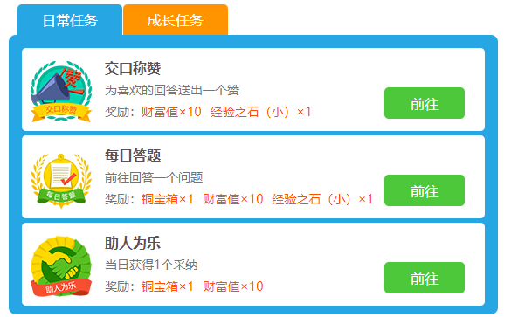
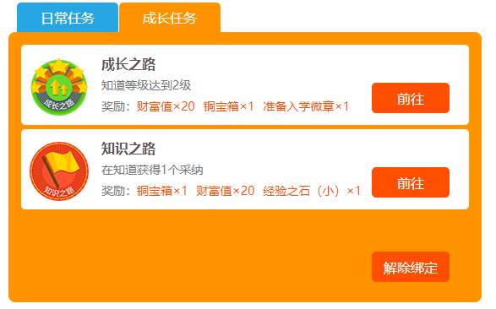

4. 练习4：仿京东左侧菜单
<!doctype html>
<html>
<head lang="en">
<meta charset="UTF-8">
<title>仿京东左侧菜单</title>
<link href="css/style.css" rel="stylesheet"/>
</head>
<body>
<div class="nav-box">
<div class="nav-top"><a href="">全部商品分类</a></div>
<ul>
<li>
<a href="">家用电器</a><div><img src="images/erji.jpg"/></div>
</li>
<li>
<a href="">手机</a>、<a href="">数码</a>、<a href="">京东通信</a><div><img src="images/erji1.jpg"/></div>
</li>
<li>
<a href="">电脑</a>、<a href="">办公</a><div><img src="images/erji2.jpg"/></div>
</li>
<li>
<a href="">家居</a>、<a href="">家具</a>、<a href="">家装</a>、<a href="">厨具</a><div><img src="images/erji3.jpg"/></div>
</li>
<li>
<a href="">男装</a>、<a href="">女装</a>、<a href="">珠宝</a><div><img src="images/erji4.jpg"/></div>
</li>
</ul>
</div>
<script src="js/jquery-1.12.4.js"></script>
<script>
$(function() {
$("li").hover(function() {
$(this).children("div").show()
$(this).toggleClass("orange")
},function() {
$(this).children("div").hide()
$(this).toggleClass("orange")
})
})
</script>
</body>
</html>
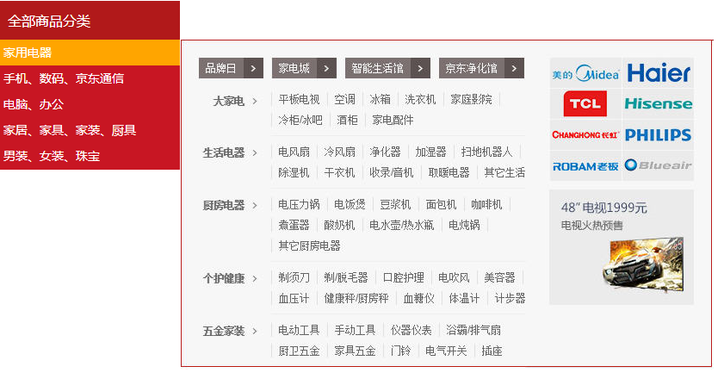

5. 练习5：折叠菜单
<!DOCTYPE html>
<html>
<head>
<meta charset="UTF-8">
<title>折叠菜单</title>
<style>
ul{list-style:none;padding:0;margin:0}
div{width:150px;border:1px solid #515E7B;margin:10px;}
div li{background:#515E7B;border-bottom:1px solid #fff;}
div li a{text-decoration:none;color:#fff;font-size:16px;height:40px;line-height:40px;padding-left:10px;}
div li a:hover{text-decoration:underline;}
.wrap {width:150px;display:none;}
.wrap li{background: #fff;margin: 0;}
.wrap li a{color:#3B475F;font-size:12px;}
</style>
</head>
<body>
<div id="fold">
<ul>
<li>
<a href="#">信息管理</a>
<ul class="wrap">
<li><a href="#">未读信息</a></li>
<li><a href="#">已读信息</a></li>
<li><a href="#">信息列表</a></li>
</ul>
</li>
<li>
<a href="#">商品管理</a>
<ul class="wrap">
<li><a href="#">商品添加</a></li>
<li><a href="#">商品列表</a></li>
<li><a href="#">商品分类</a></li>
</ul>
</li>
<li>
<a href="#">用户管理</a>
<ul class="wrap">
<li><a href="#">权限设置</a></li>
<li><a href="#">用户列表</a></li>
<li><a href="#">重置密码</a></li>
</ul>
</li>
</ul>
</div>
<script src="js/jquery-1.12.4.js"></script>
<script>
// 默认情况下，显示第一个分类下的菜单
$("#fold>ul>li>a").eq(0).siblings().show()
// 根据用户单击，折叠或展开对应的菜单
$("#fold>ul>li>a").click(function() {
$("#fold>ul>li>a").siblings().hide()
$(this).eq(0).siblings().show()
})
</script>
</body>
</html>
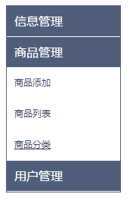
6. 练习6：淡入淡出效果
<!DOCTYPE html>
<html>
<head lang="en">
<meta charset="UTF-8">
<title>淡入淡出效果</title>
<style>
body{text-align: center;}
</style>
</head>
<body>
<img src="images/ad.jpg" /><br/>
<input name="fadein_btn" type="button" value="淡入" />
<input name="fadeout_btn" type="button" value="淡出" />
<script src="js/jquery-1.12.4.js" ></script>
<script>
$(function() {
$("input").eq(0).click(function() {
$("img").eq(0).fadeIn()
})
$("input").eq(1).click(function() {
$("img").eq(0).fadeOut()
})
})
</script>
</body>
</html>
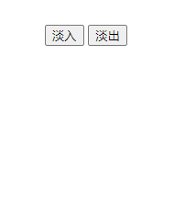
7. 练习7：改变元素高度
<!DOCTYPE html>
<html>
<head lang="en">
<meta charset="UTF-8">
<title>改变元素高度</title>
<style type="text/css" >
body{
margin: 0px;
padding: 0px;
}
h2{
background-color: blue;
color: white;
margin: 0px;
}
</style>
</head>
<body>
<div id="box">
<h2>窗边的小豆豆</h2>
<div class="txt">
<p>本书讲述了作者上小学的一段真实的故事。</p>
<p>作者因淘气被学校退学后，来到巴学园。在小林校长的爱护和引导下，一般人眼里"怪怪"的小豆豆逐渐成了一个大家都能接受的孩子，并奠定了她一生的基础。</p>
<p>这本书不仅给世界千万读者无数的笑声和感动，而且为现代教育的发展注入了新的活力，成为20世纪全球最具影响的作品之一。</p>
</div>
</div>
<script src="js/jquery-1.12.4.js" ></script>
<script>
$(function() {
$("h2").click(function() {
$(".txt").slideUp("slow");
$(".txt").slideDown("slow");
})
})
</script>
</body>
</html>
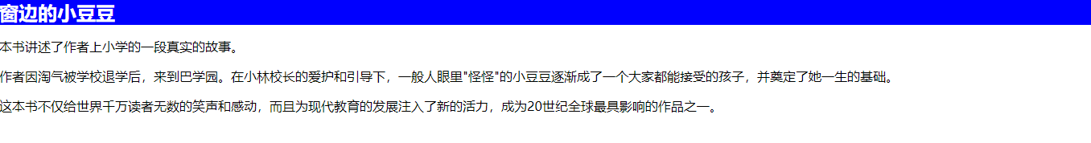
练习8：练习8：京东常见问题分类页面
<!doctype html>
<html lang="en">
<head>
<meta charset="UTF-8">
<meta name="Generator" content="EditPlus®">
<meta name="Author" content="">
<meta name="Keywords" content="">
<meta name="Description" content="">
<title>京东常见问题分类页面</title>
<link href="css/style.css" rel="stylesheet"/>
</head>
<body>
<div class="top">
<div class="wrap">
<div class="top-l left">欢迎光临京东，请<a href="" class="top-login">登录</a><a href="">免费注册</a></div>
<ul class="top-m right">
<li><a href=""><i class="top-car left"></i>购物车</a></li>
<li class="line"></li>
<li><a href="">我的交易单</a></li>
<li class="line"></li>
<li><a href="">会员中心</a></li>
<li class="line"></li>
<li><a href=""><i class="top-tel left"></i>我的关注</a></li>
<li class="line"></li>
<li class="on">
<a href="" class="menu-btn">联系客服</a>
<ul class="topDown">
<li><a href="">帮助中心</a></li>
<li><a href="">我要吐槽</a></li>
<li><a href="">在线客服</a></li>
<li><a href="">咨询JIMI</a></li>
<li><a href="">客服邮箱</a></li>
</ul>
</li>
<li class="line"></li>
<li><a href="" class="menu-btn">手机金融</a></li>
<li class="line"></li>
<li><a href="" class="menu-btn">网站导航</a></li>
<li class="line"></li>
</ul>
<div class="clearfix"></div>
</div>
</div>
<div class="wrap">
<a href=""><img src="images/logo.png" alt="logo"/></a>
</div>
<div class="wrap">
<nav class="nav">
<header>常见问题分类</header>
<ul>
<li><dl>
<dt>京东金融</dt>
<dd><a href="#">京东金融简介</a></dd>
<dd><a href="#">京东金融会员</a></dd>
<dd><a href="#">京东金融安全中心</a></dd>
</dl></li>
<li><dl>
<dt>理财</dt>
<dd><a href="#">京东小金库</a></dd>
<dd><a href="#">京东基金理财</a></dd>
<dd><a href="#">京东保险理财</a></dd>
<dd><a href="#">小白理财</a></dd>
<dd><a href="#">智投理财</a></dd>
<dd><a href="#">乐猜</a></dd>
</dl></li>
<li><dl>
<dt>白条</dt>
<dd><a href="#">京东白条</a></dd>
<dd><a href="#">京东金条</a></dd>
<dd><a href="#">校园白条</a></dd>
<dd><a href="#">教育白条</a></dd>
<dd><a href="#">乡村白条</a></dd>
<dd><a href="#">京东金采</a></dd>
<dd><a href="#">京农贷</a></dd>
</dl></li>
<li><dl>
<dt>众筹</dt>
<dd><a href="#">产品众筹</a></dd>
<dd><a href="#">轻众筹</a></dd>
<dd><a href="#">产品众筹发起者常见问题</a></dd>
<dd><a href="#">产品众筹支持者常见问题</a></dd>
<dd><a href="#">产品众筹永久众筹常见问题</a></dd>
<dd><a href="#">京东众创常见问题</a></dd>
</dl></li>
<li><dl>
<dt>京东钱包</dt>
<dd><a href="#">京东钱包简介</a></dd>
<dd><a href="#">自动服务及常见问题</a></dd>
<dd><a href="#">购房盈</a></dd>
</dl></li>
</ul>
</nav>
<section class="content">
<p>京东金融 > 京东金融会员</p>
<ul>
<li>&#8226;<a href="#">什么是京东金融会员</a> </li>
<li>&#8226;<a href="#">会员签到规则</a> </li>
<li>&#8226;<a href="#">会员金币</a> </li>
<li>&#8226;<a href="#">小白信用</a> </li>
<li>&#8226;<a href="#">外部虚拟券</a> </li>
</ul>
</section>
</div>
<script src="js/jquery-1.8.3.min.js"></script>
<script>
$(function () {
$(".on").hover(function () {
$(".topDown").show("slow")
},function() {
$(".topDown").hide("fast")
})
$("dt").toggle(function() {
$(this).siblings().slideDown("slow")
},function() {
$(this).siblings().slideUp("slow")
});
})
</script>
</body>
</html>
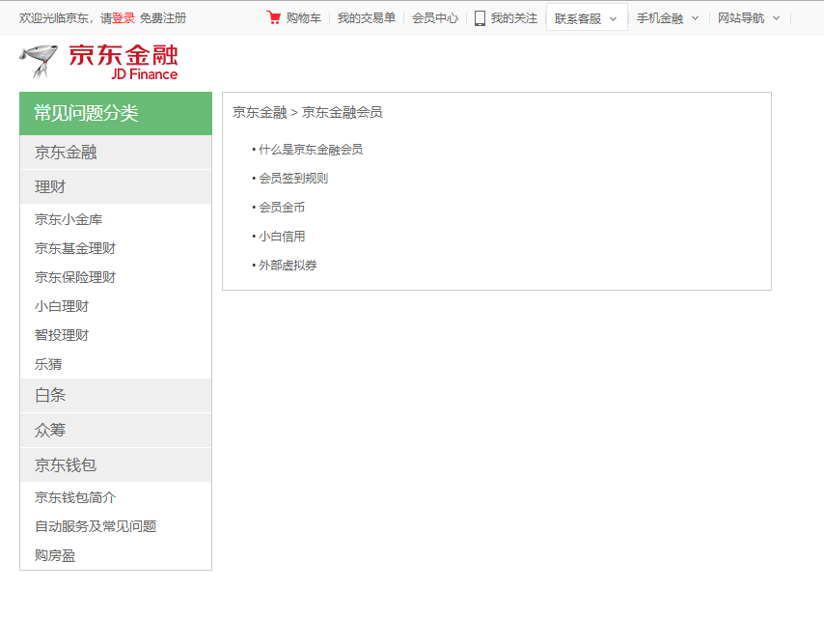
四、实验小结
通过本次实验 ，我学会了jquery事件的基础语法。掌握jquery中的基础事件和复合事件，对事件的绑定和移除，键盘和鼠标事件（hover、toggle、toggleClass），对象的显示隐藏（show、hide）、透明度显示隐藏（fadeIn、fadeOut）、高度显示隐藏（slideUp、slideDown）、自定义动画（animate）

